**Les codes de correction :**

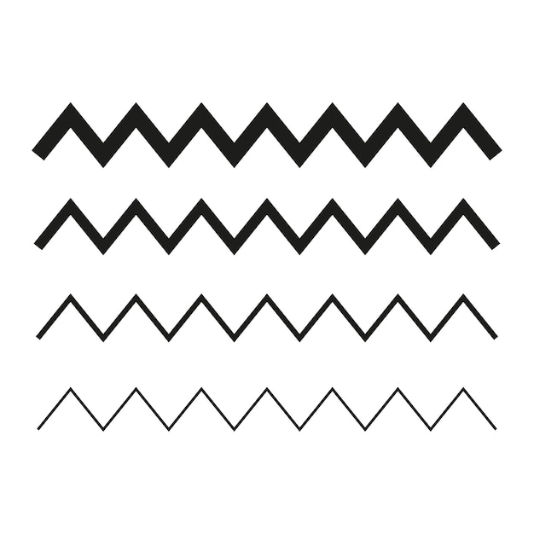

**J’ai mal formé la lettre.**

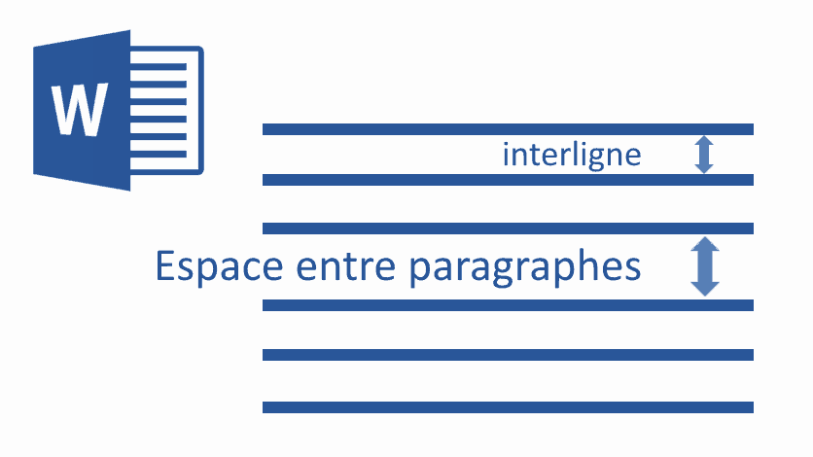

**Je n’ai pas respecté les interlignes.**

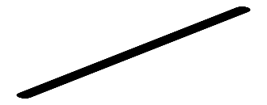

**Je n’ai pas séparé les mots.**

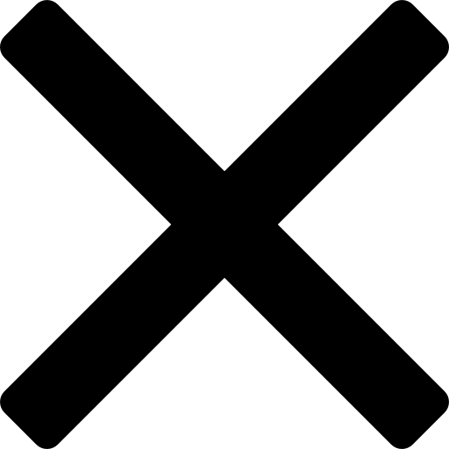

**J’ai commis une faute d’orthographe :**

* J’ai manqué une lettre
* J’ai ajouté une lettre
* Je n’ai pas attaché les syllabes